项目框架图文配置与构建实操及Git协同工作手册
本手册指导开发人员通过预制体配置与场景绑定相结合的方式，零代码完成实训项目的大关卡流转、UI答题与3D场景交互搭建，并结合SourceTree规范Git版本控制协同工作流程。
所需软件
sourcetree—链接：Sourcetree | Free Git GUI for Mac and Windows
Unity版本：2019.3.29f1c1
局域网：CMCC-1002-5G
仓库地址：http://192.168.11.14:3000/admin/git_BPF.git
设备:Hololens2
打包流程：
https://blog.csdn.net/NomadicR/article/details/145171123?utm_source=miniapp_weixin

阶段零：SourceTree协同工作准备
在开始任何Unity内的配置工作之前，必须先规范版本控制流程，以防代码冲突和配置丢失。
- 拉取最新工程：打开SourceTree软件，确保当前处于主干分支，点击顶部栏的拉取按钮，获取团队其他成员提交的最新进度。
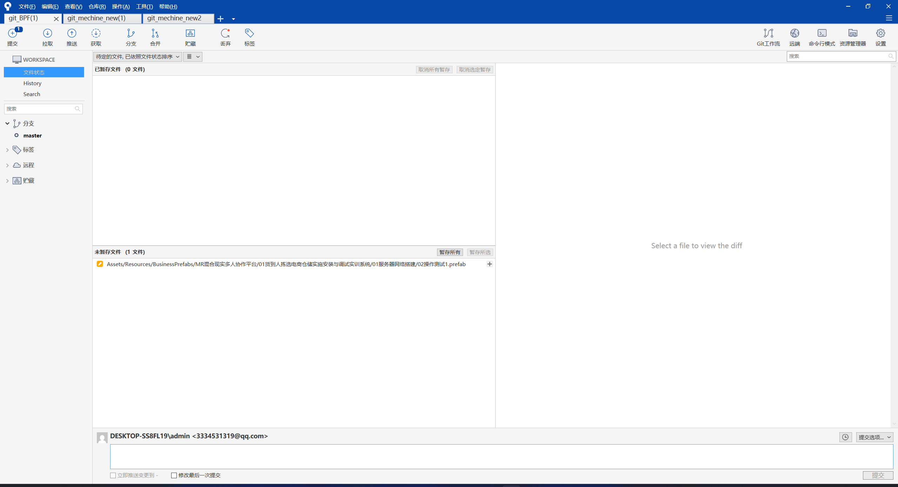
- 创建开发分支：点击分支按钮，基于最新的主干分支创建一个属于你本次任务的新分支，例如命名为“配置服务器网络关卡”。完成分支切换后，方可打开Unity进行后续操作。
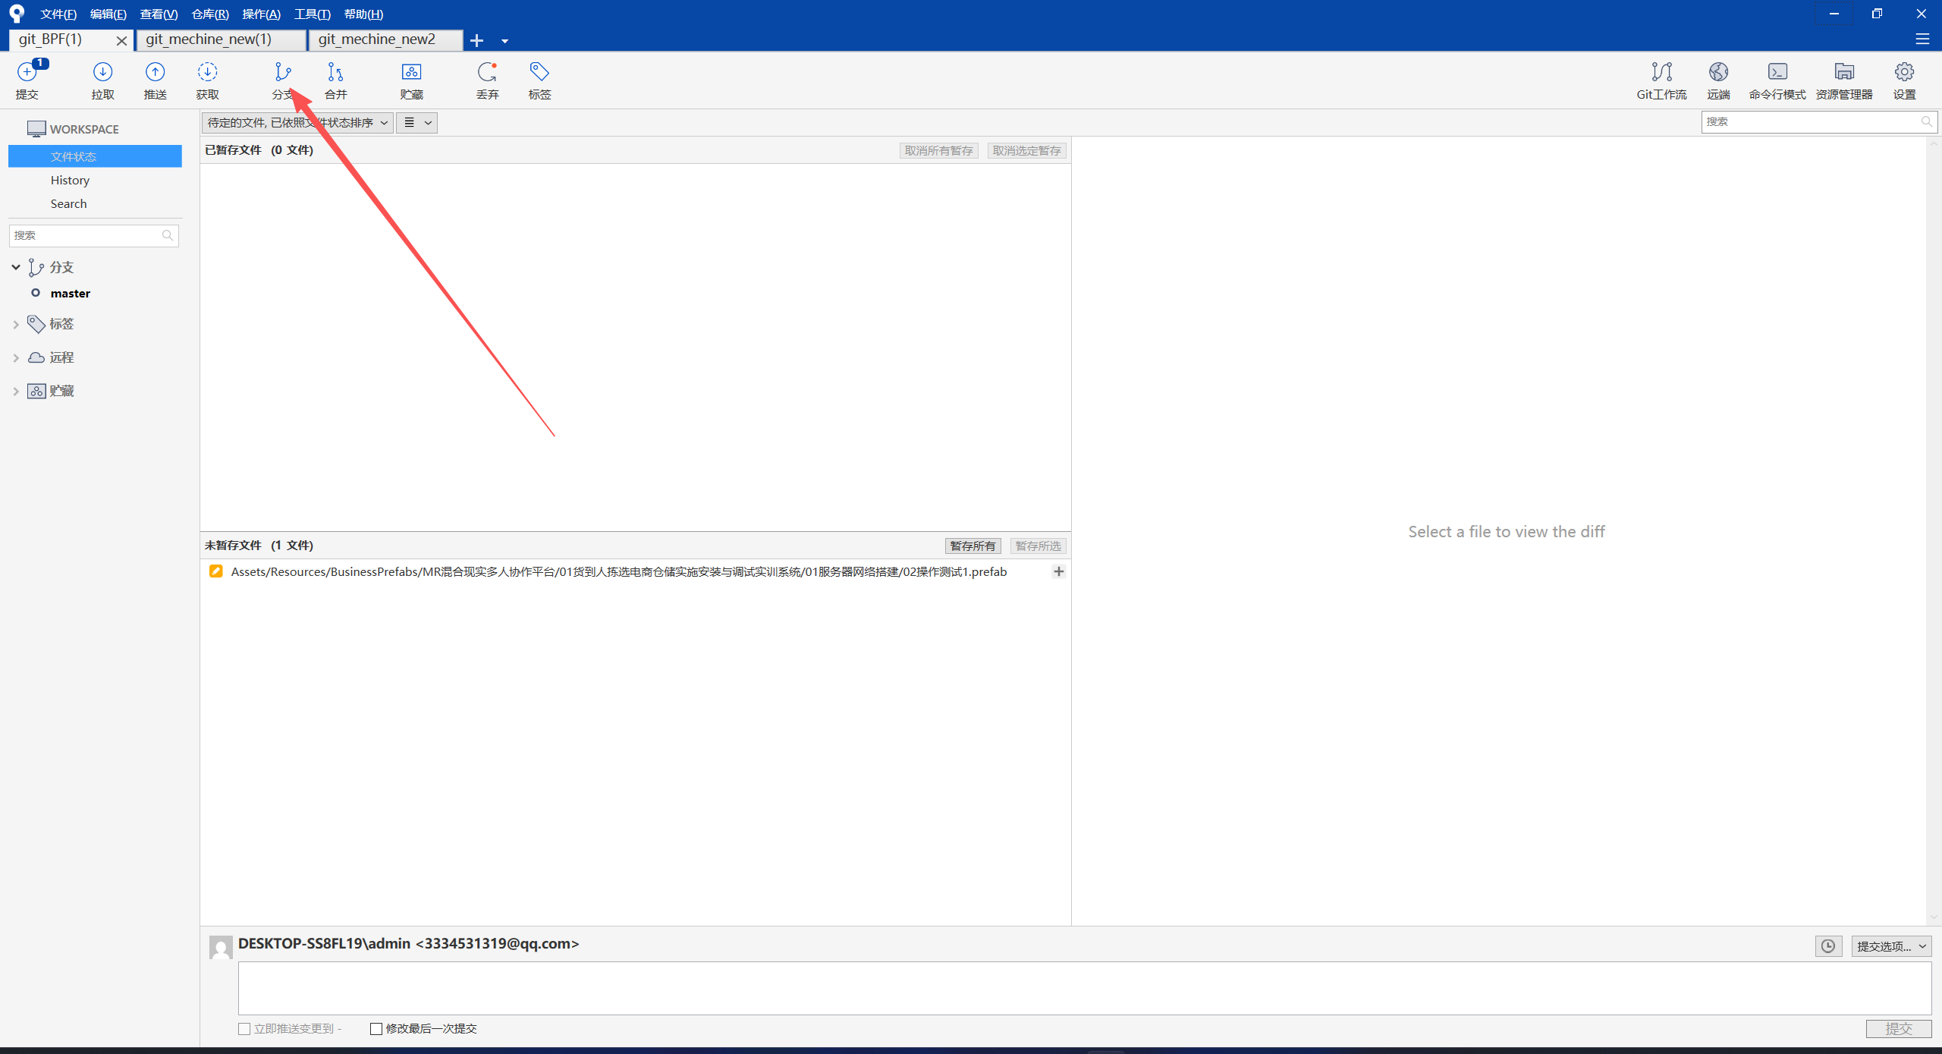
核心黄金法则：
所有带有Datas数据面板的脚本（如Aa节点、Panel选择题面板），其数据必须在Project窗口的特定Prefab（预制体）上进行修改和保存。框架只会通过扫描预制体来生成最终的XML配置文件。

阶段一：大关卡与流程节点配置
此模块负责搭建关卡的宏观框架，定义场景是否跳转，以及子任务的执行排期。所有操作必须在Prefab预制体上完成。
预制体存放目录规范
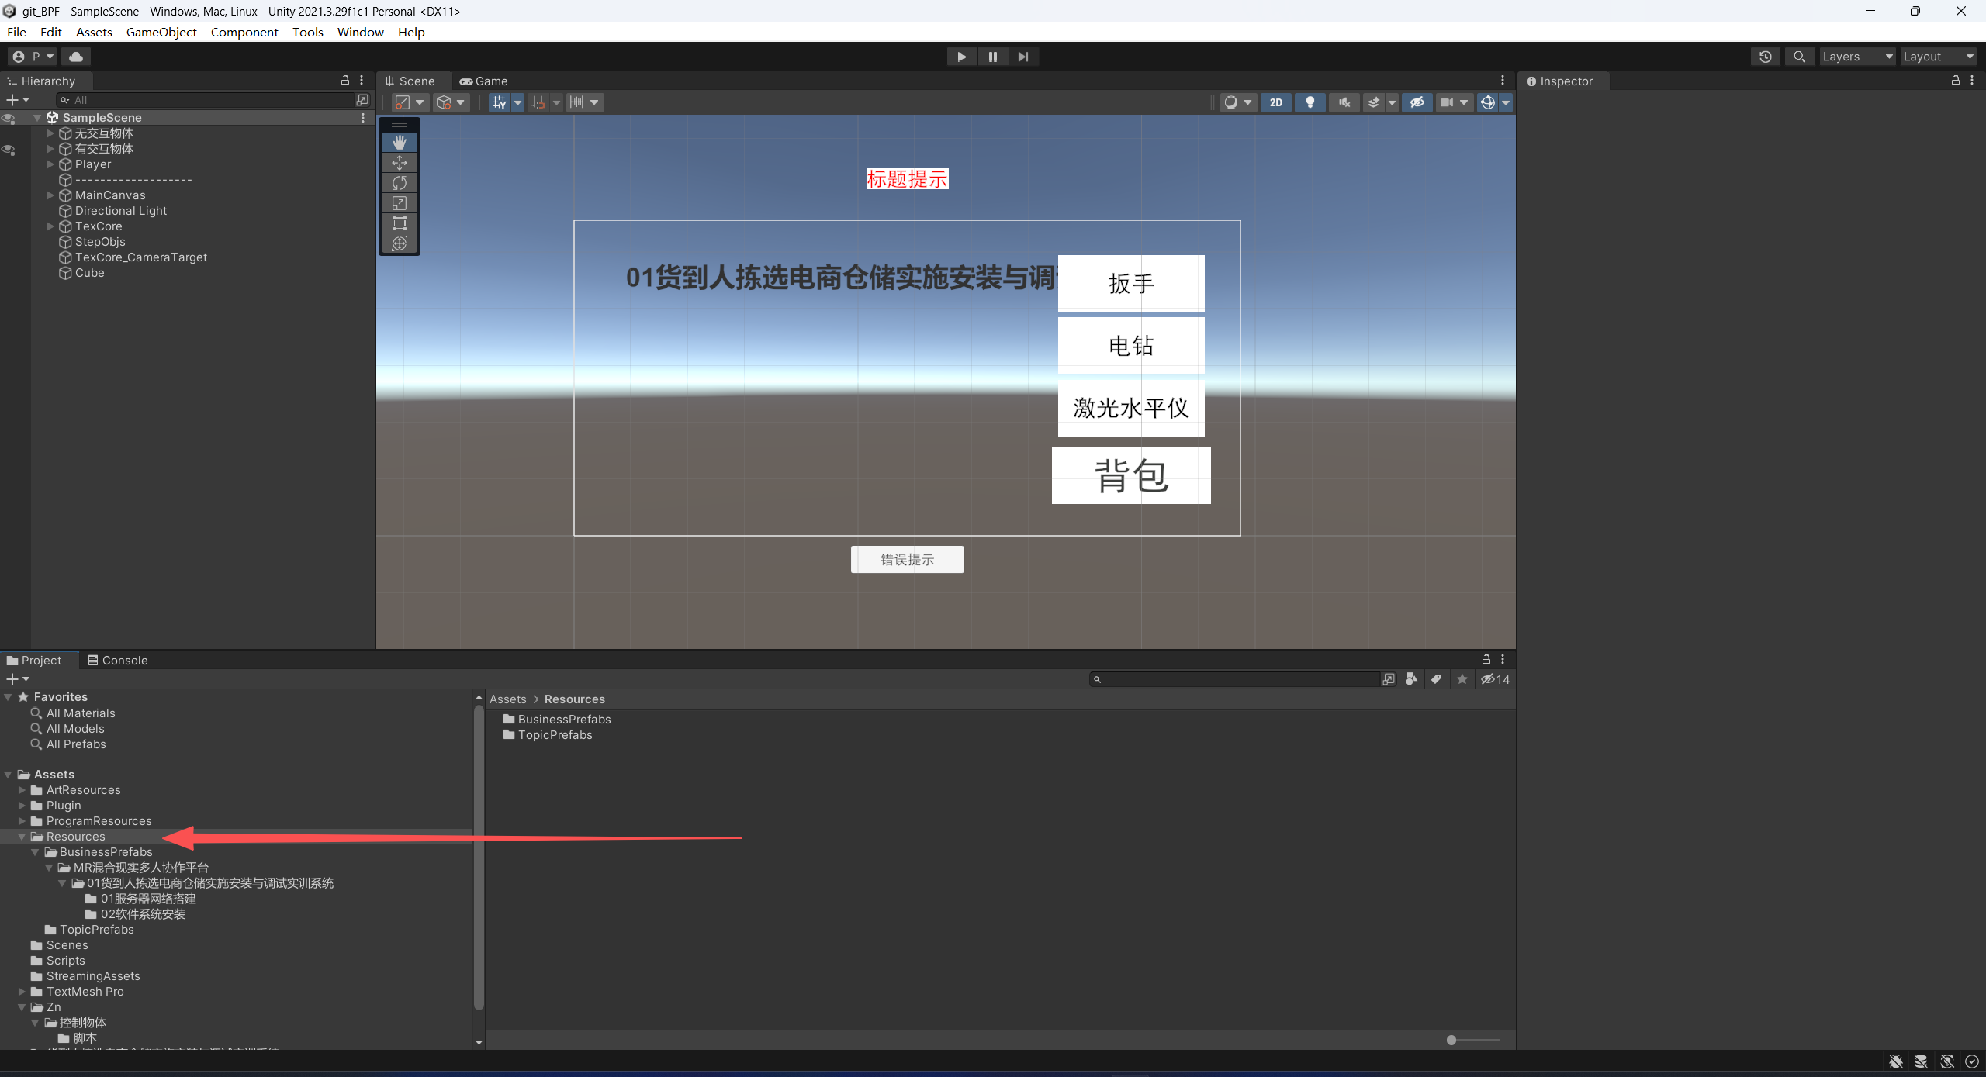Project 窗口截图
- 在Project窗口中，进入Assets下的Resources文件夹，再进入BusinessPrefabs目录。
- 在该目录下，创建一个根文件夹，并新建同名空预制体（例如命名为01服务器网络搭建），双击进入Prefab编辑模式。
- 为该预制体的根节点挂载Aa节点脚本。
Inspector面板数据配置
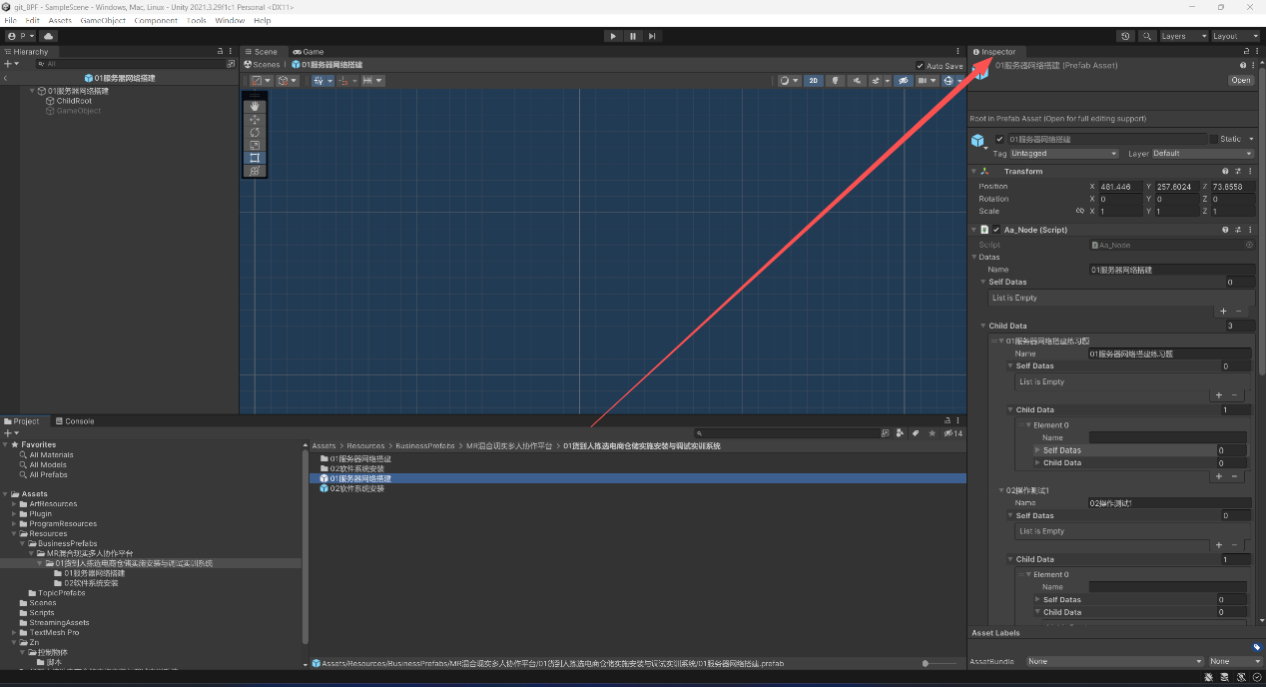
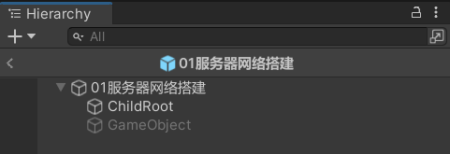
选中挂载了Aa节点脚本的预制体根节点，在右侧面板进行配置：
- 配置目标场景：展开Datas下的Self Datas，点击加号生成Element 0。展开并在Scene Data下的Scene Name字段中输入需要加载的场景名称（必须与Build Settings一致；若不切场景请留空）。
- 排列子任务流转：展开Datas下的Child Data，根据子任务的数量点击加号。
- 关联节点名称：这里的Child Data并不是让你拖拽物体，而是新建数据块并填入子任务预制体的准确名称（例如填入01练习题、02操作测试）。框架在运行时会根据这些名字去加载对应的子预制体。
- 保存修改：务必通过快捷键保存该预制体。

阶段二：UI答题与考核面板配置
此模块用于快速生成单选或多选题，并配置判分规则。同样必须作为Prefab保存在Resources目录及其子目录下。
- 答题面板预制体搭建
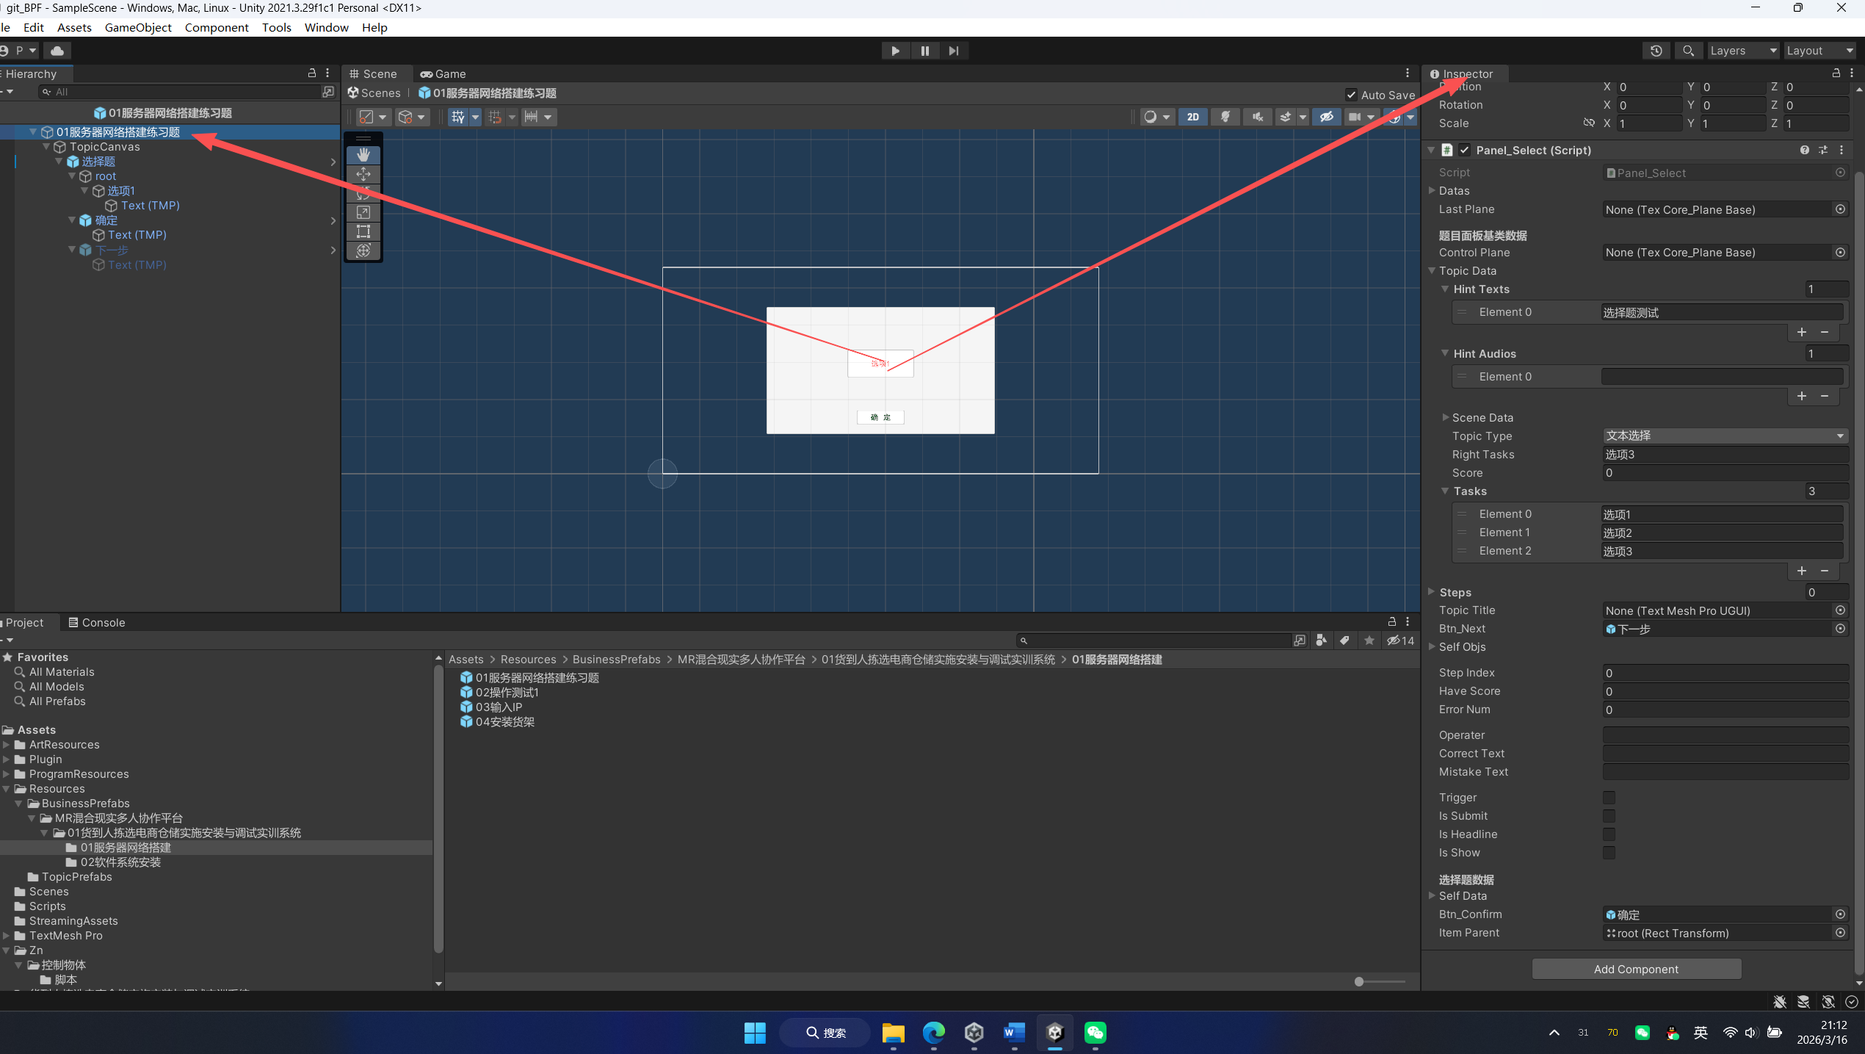在Resources下的BusinessPrefabs目录中创建UI答题面板的预制体，双击进入编辑模式。
为根节点挂载Panel选择题脚本。
Item Parent槽位：将包含选项按钮模板的父节点拖入此槽位。
Btn Confirm槽位：将界面上的确定按钮拖入此槽位。
- 题库数据录入
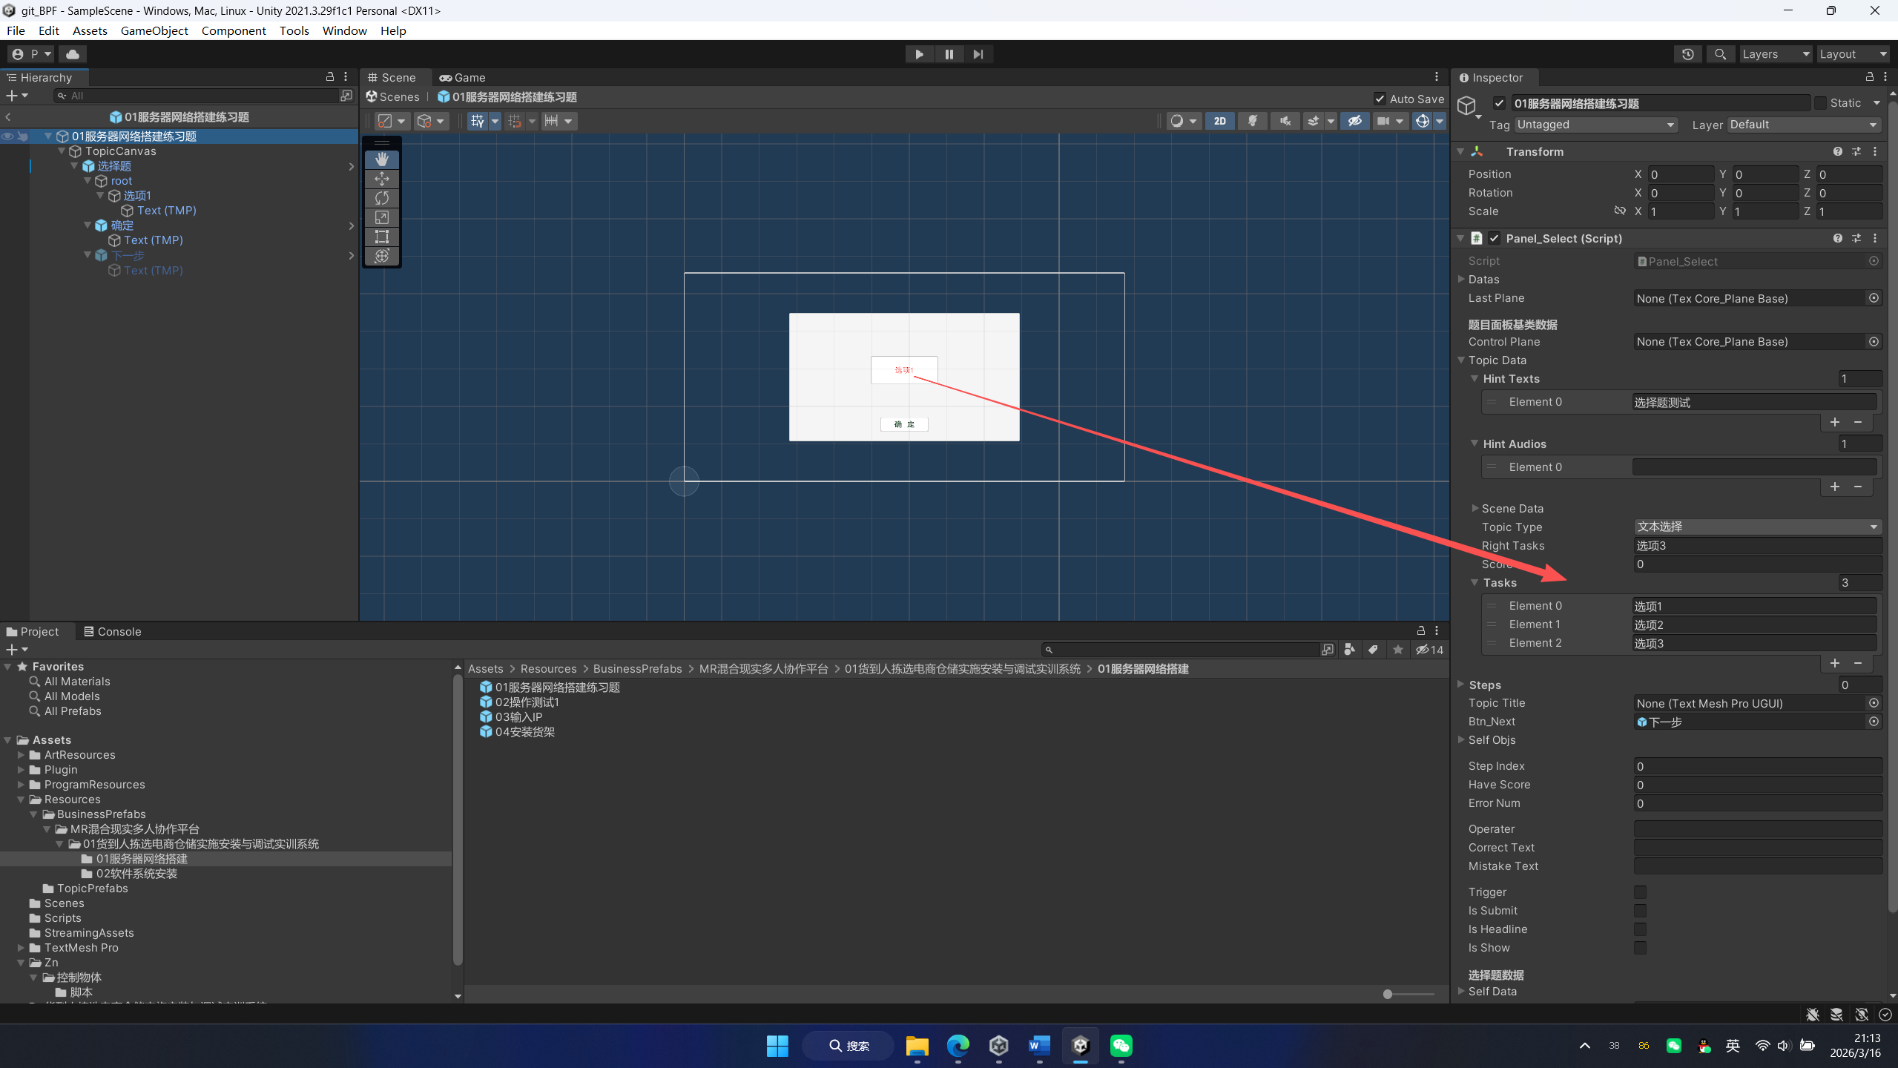在Panel选择题脚本的Datas属性下的Self Datas中，必须严格按顺序添加两条数据：
第一条数据用于配置题目，展开Element 0：
Topic Type属性：选择文本选择。
Tasks属性：点击加号添加所有选项的具体文字。
Right Tasks属性：输入正确选项的完整名称。（请注意：若为多选题，正确答案之间必须用半角英文下划线连接，如 选项A_选项C）
Score属性：填写本题得分。
第二条数据用于配置题型，展开Element 1：
Selecion Count属性：选择该题是单选、多选还是不定项选择。
退出Prefab编辑模式并保存。

阶段三：3D场景交互与步骤管理
与前两个阶段不同，3D场景交互配置必须在当前的Scene场景中完成，因为它们需要直接控制场景里的模型和物理组件。
- 注册全局步骤树
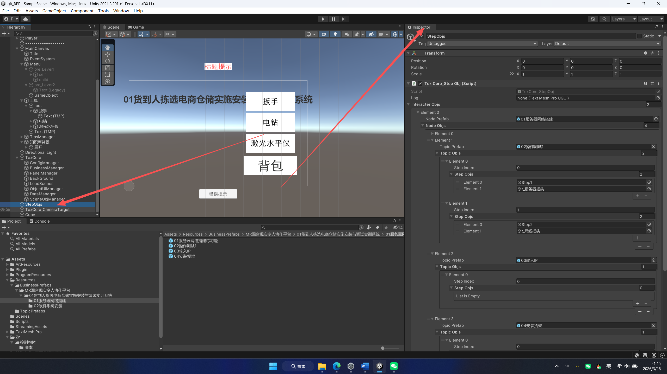在当前Scene场景中找到全局管理空物体。
展开Interacter Objs属性，严格按照三级结构添加数据：
级联一：Node Objs（对应大关卡）。
级联二：Topic Objs（对应子题目）。
级联三：Step Objs（对应具体步骤）。
在最内层的Step Objs列表中，将当前步骤允许交互的场景3D模型从层级视图中依次拖入。
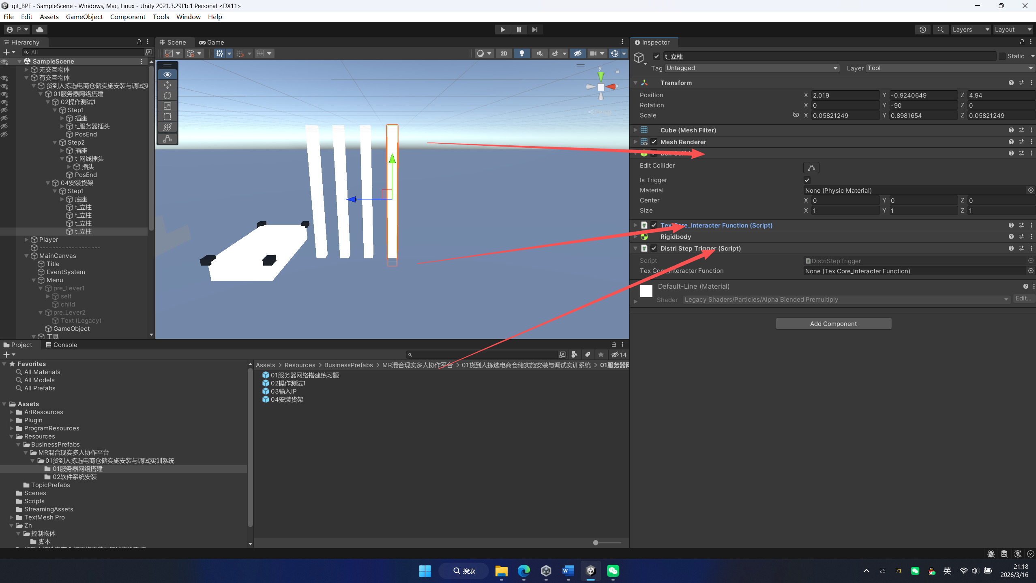
- 赋予3D物体交互表现
为需要交互的3D模型（如插座、扳手）配置状态反馈：
选中模型，确保其挂载了BoxCollider碰撞体组件，并添加物体交互功能脚本。
展开对应的生命周期（未完成、进行中、触发、已完成），按实际需求勾选：
控制点击（Is Set Collider）：勾选并在Collider Active中打勾为开启物理碰撞。推荐仅在“进行中”状态开启，以防误触。
控制显隐（Is Show）：勾选后通过Show Active控制网格模型是否渲染。
播放动画（Is Play Animation）：勾选并填入动画名称，自动调用Animator播放。
平滑位移（Is Target）：勾选并拖入一个场景里的空物体作为目标路标，物体进入该状态时将自动飞向目标位置。

阶段四：SourceTree提交与推送
在Unity中完成所有配置后，需要将开发成果安全地同步到远程仓库。
- 检查保存状态：在Unity中，保存当前场景，并确保所有修改过的预制体均已保存完毕。
- 暂存修改文件：打开SourceTree，在文件状态视图中，勾选你刚刚修改过的预制体文件、场景文件以及对应的meta文件，放入暂存区。请勿勾选不相关的系统自动生成文件。
- 编写提交信息：在底部的提交信息框内，清晰地描述本次完成的工作，例如“完成01服务器网络搭建关卡节点与选择题数据配置”。点击提交。
- 推送至远端：点击上方的推送按钮，将你的开发分支同步到远程仓库，以便后续合并测试。

